Rechteckige Stola mit Lochmuster in Blau

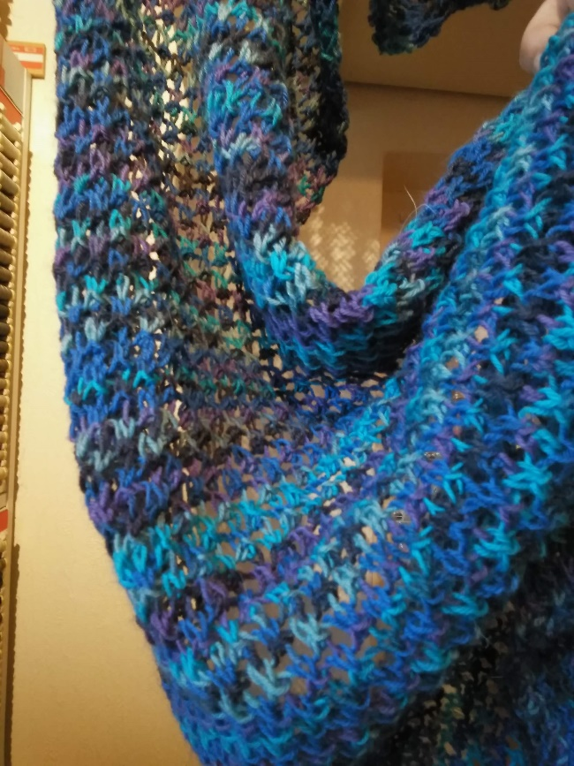
Wolle: 3 Knäuel Vielseitige 210 Color von Ferner
Nadeln: 4 ½
Anschlag: 98 Maschen
Stricken Sie folgende Reihen in diesem Muster:
- Randmasche, *1 Umschlag, 1 Masche rechts, 1 Masche abheben, 2 Maschen rechts zusammenstricken, die abgehobene Masche über die beiden rechten Maschen heben; ab * Mustersatz wiederholen bis zur Randmasche, dann die Randmasche stricken.
- Alle Maschen links stricken.
- Randmasche, *1 Masche abheben, 2 Maschen rechts zusammenstricken, die abgehobene Masche über die beiden rechten Maschen heben, 1 Umschlag, 1 Masche rechts, 1 Umschlag; ab * Mustersatz wiederholen bis zur Randmasche, dann die Randmasche stricken.
- Alle Maschen links stricken.
- Die ersten 4 Reihen immer weiter wiederholen bis zur gewünschten Länge.
- Alle Maschen abketten.
- Fäden vernähen.

